**Рандак Филип (Randak Filip)**

1 ноября 1808 г – свидетель венчания Кожемяки Сымона с деревни Замосточье с Юстыной Стралковской с деревни Замосточье (НИАБ 136-13-920, лист 14, №9/1808-б (ориг)).

**НИАБ 136-13-894:** Лист 14. **Метрическая запись №9/1808-б (ориг).**

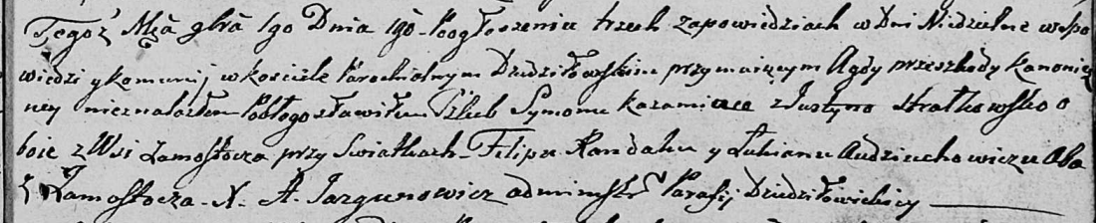

Дедиловичская Покровская церковь. 1 ноября 1808 года. Метрическая запись о венчании.

Każamiaka Symon – жених, с деревни Замосточье.

Strałkowska Justyna – невеста, с деревни Замосточье.

Randak Filip – свидетель, с деревни Замосточье.

Audziuchowicz Łukjan – свидетель, с деревни Замосточье.

Jazgunowicz Antoni – ксёндз.